BAB II
LATAR BELAKANG PERUSAHAAN

- Data Perusahaan
Pada subbab ini, akan diuraikan secara rinci mengenai data perusahaan, meliputi nama perusahaan, bidang usaha, jenis produk/jasa, alamat perusahaan, email, bentuk badan hukum, dan mulai waktu berdiri bisnis.
- Nama Perusahaan : AutoRelianz
- Bidang Usaha : Otomotif
- Jenis Jasa : Jasa Penyewaan Mobil
- Badan Hukum : Badan Usaha Perseorangan
- Email : autorelianz@gmail.com
- Alamat perusahaan : Jl. Poris Indah Raya Blok A2 No.17,
Cipondoh Indah, Cipondoh, Kota Tangerang, Banten
Gambar 2.1
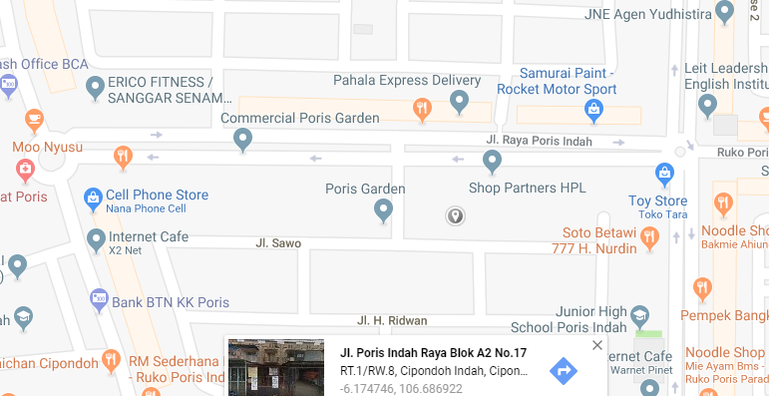
Lokasi Usaha

Sumber : Google Maps
- Biodata Pemilik usaha
Pada subbab ini, akan diuraikan secara rinci mengenai data pemiliki usaha, meliputi nama, jabatan, tempat/tanggal Lahir, alamat rumah, nomor telepon, email, bentuk pendidikan terakhir.
- Nama Lengkap : Alfredo Hermawan
- Jabatan : Pemilik Usaha (Manajer)
- Tempat/ Tanggal Lahir : Jakarta, 7 April 1997
- Alamat : Jl. Hadiah 1 No.5, RT 012 RW 003
Jelambar, Grogol Pertamburan, Jakarta Barat 11460
- Email : alfredo.hermawan0704@gmail.com
- Nomor Handphone : 081511376480
- Pendidikan Terakhir : Calon Strata satu Program Ilmu Administrasi Bisnis

Alfredo Hermawan adalah seorang mahasiswa yang sedang menempuh pendidikan jenjang strata satu di salah satu institut ekonomi di Jakarta, yaitu Institut Bisnis dan Informatika Kwik Kian Gie School Of Business. Alfredo Hermawan lahir di Jakarta, 7 April 1997 dengan sehat merupakan anak kedua dari dua bersaudara. Orang tua Alfredo berkerja sebagai wirausaha penjual ikan hias di rumah. Faktor ekonomi dan pengalam orang tua yang membuka mata Alfredo bahwa dunia usaha sangat berpotensi besar.
Alfredo berniat membuka usaha penyewaan mobil di Kota Tangerang, Poris Paradise dikarenakan terdorong untuk memajukan potensi yang ada di Kota Tangerang dan perkembangan transportasi yang maju dengan pesat. Sementara itu Alfredo juga tertarik terhadap dunia otomotif dimana sejalan dengan hasil Mentorship yang dilakukan Alfredo pada masa perkuliahan. Potensi Usaha ini tidak lepas dari perkembangan transportasi yang bertumbuh dengan cepat.
- Jenis dan Ukuran Usaha
Berdasarkan Undang-Undang No. 20 tahun 2008 Bab I pasal 1, pengertian dari Usaha Mikro, Kecil, dan Menengah adalah sebagai berikut:
- Usaha Mikro adalah usaha produktif milik orang perorangan dan/atau badan usaha perorangan yang memenuhi kriteria Usaha Mikro sebagaimana diatur dalam Undang-Undang ini.
- Usaha Kecil adalah usaha ekonomi produktif yang berdiri sendiri, yang dilakukan oleh orang perorangan atau badan usaha yang bukan merupakan anak perusahaan atau bukan cabang perusahaan yang dimiliki, dikuasai, atau menjadi bagian baik langsung maupun tidak langsung dari Usaha Menengah atau Usaha Besar yang memenuhi kriteria Usaha Kecil sebagaimana dimaksud dalam Undang-Undang ini.
- Usaha Menengah adalah usaha ekonomi produktif yang berdiri sendiri, yang dilakukan oleh orang perorangan atau badan usaha yang bukan merupakan anak perusahaan atau cabang perusahaan yang dimiliki, dikuasai, atau menjadi bagian baik langsung maupun tidak langsung dengan Usaha Kecil atau Usaha Besar dengan jumlah kekayaan bersih atau hasil penjualan tahunan sebagaimana diatur dalam UndangUndang ini.
- Usaha Besar adalah usaha ekonomi produktif yang dilakukan oleh badan usaha dengan jumlah kekayaan bersih atau hasil penjualan tahunan lebih besar dari Usaha Menengah, yang meliputi usaha nasional milik negara atau swasta, usaha patungan, dan usaha asing yang melakukan kegiatan ekonomi di Indonesia.
Sumber : Undang – Undang Nomor 20 Tahun 2008

Menurut Undang-Undang Nomor 20 Tahun 2008 bab IV pasal 6 kriteria dari Usaha Mikro, Usaha Kecil, dan Usaha Menengah adalah sebagai berikut:
Tabel 2.1
Kriteria UMKM
No | Uraian | Kriteria
 |  | Asset | Omzet/Tahun
1 | Usaha Mikro | Maks 50.000.000 | Maks 300.000.000
2 | Usaha Kecil | > 50 juta – 1 Miliar | > 300 juta – 2,5 Miliar
3 | Usaha Menengah | > 1 Miliar - 10 Miliar | > 2,5 Miliar - 50 Miliar
Sumber: Saiman, Leonardus, Kewirausahaan (2014:9)

- Kriteria Usaha Mikro adalah sebagai berikut:
- memiliki kekayaan bersih paling banyak Rp50.000.000,00 (lima puluh juta rupiah) tidak termasuk tanah dan bangunan tempat usaha; atau
- memiliki hasil penjualan tahunan paling banyak Rp300.000.000,00 (tiga ratus juta rupiah).
- Kriteria Usaha Kecil adalah sebagai berikut:
- memiliki kekayaan bersih lebih dari Rp50.000.000,00 (lima puluh juta rupiah) sampai dengan paling banyak Rp500.000.000,00 (lima ratus juta rupiah) tidak termasuk tanah dan bangunan tempat usaha; atau
- memiliki hasil penjualan tahunan lebih dari Rp300.000.000,00 (tiga ratus juta rupiah) sampai dengan paling banyak Rp2.500.000.000,00 (dua milyar lima ratus juta rupiah).
- Kriteria Usaha Menengah adalah sebagai berikut:
- memiliki kekayaan bersih lebih dari Rp500.000.000,00 (lima ratus juta rupiah) sampai dengan paling banyak Rp10.000.000.000,00 (sepuluh milyar rupiah) tidak termasuk tanah dan bangunan tempat usaha; atau
- memiliki hasil penjualan tahunan lebih dari Rp2.500.000.000,00 (dua milyar lima ratus juta rupiah) sampai dengan paling banyak Rp50.000.000.000,00 (lima puluh milyar rupiah).
Berdasarkan kriteria yang tertera pada Undang – undang Republik Indonesia Nomor 20 Tahun 2008 Bab IV Pasal 6, AutoRelianz termasuk usaha menengah karena memiliki perkiraan Rp2.500.000.000,00 (dua milyar lima ratus juta rupiah) sampai dengan paling banyak Rp50.000.000.000,00 (lima puluh milyar rupiah). Kekayaan bersih yang dimiliki lebih dari Rp500.000.000,00 (lima ratus juta rupiah) sampai dengan paling banyak Rp10.000.000.000,00 (sepuluh milyar rupiah) tidak termasuk tanah dan bangunan tempat usaha.

